***Группа «Почемучки» в игровой форме знакомились с традициями и бытом русского народа***

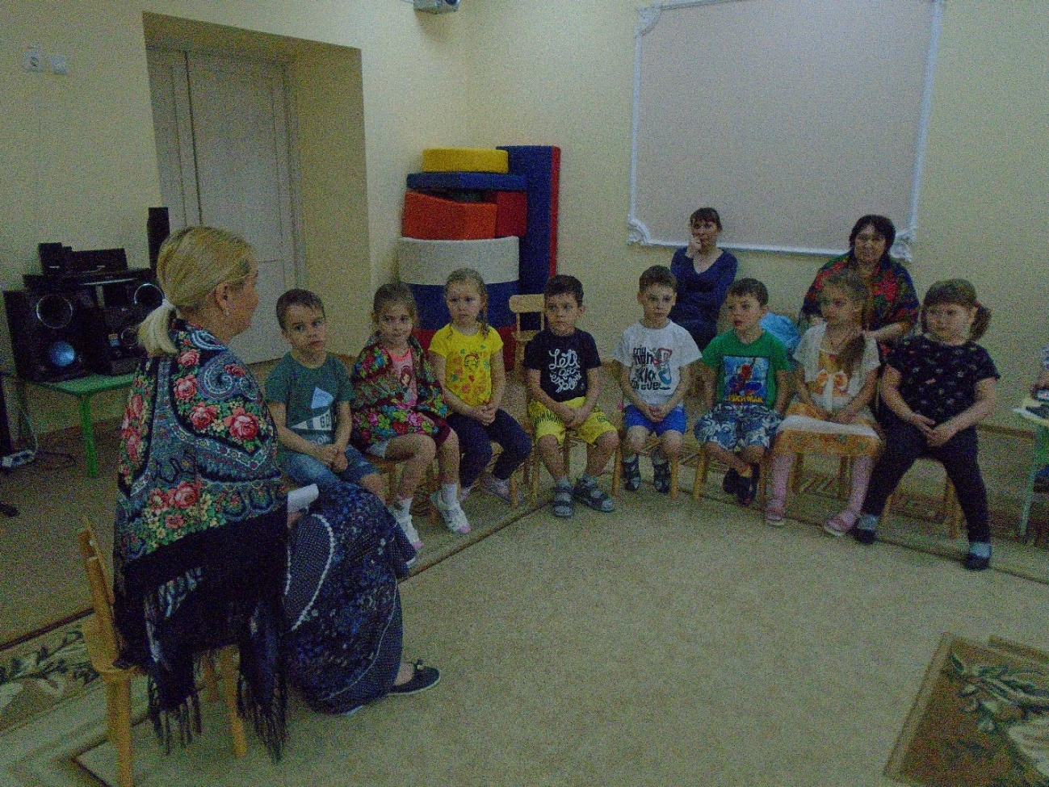

На автобусе дети отправились в деревню к бабушке

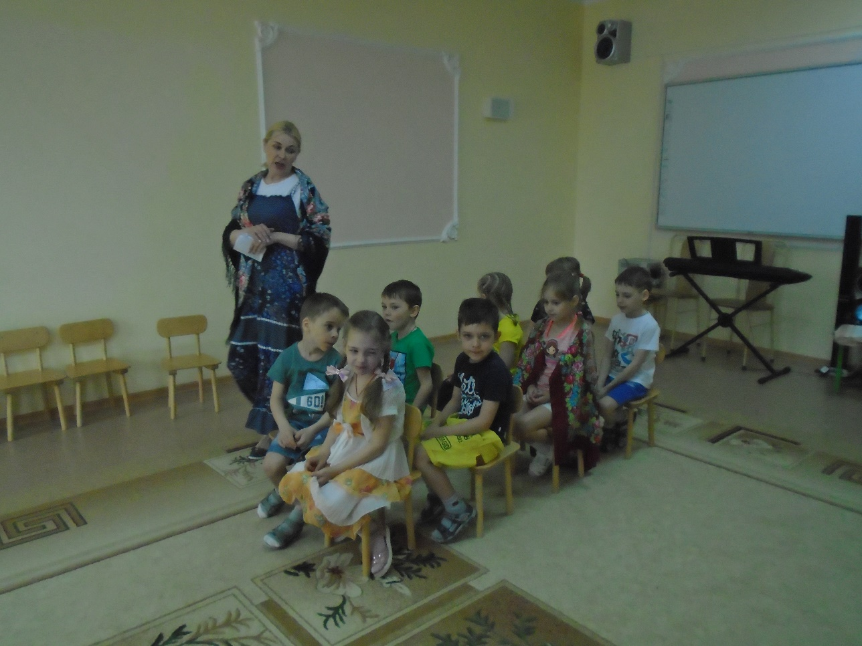

Бабушка рассказала о деревенских обычаях и традициях русского народа

Наши имена что-то означают, и родители со смыслом называли своих детей…

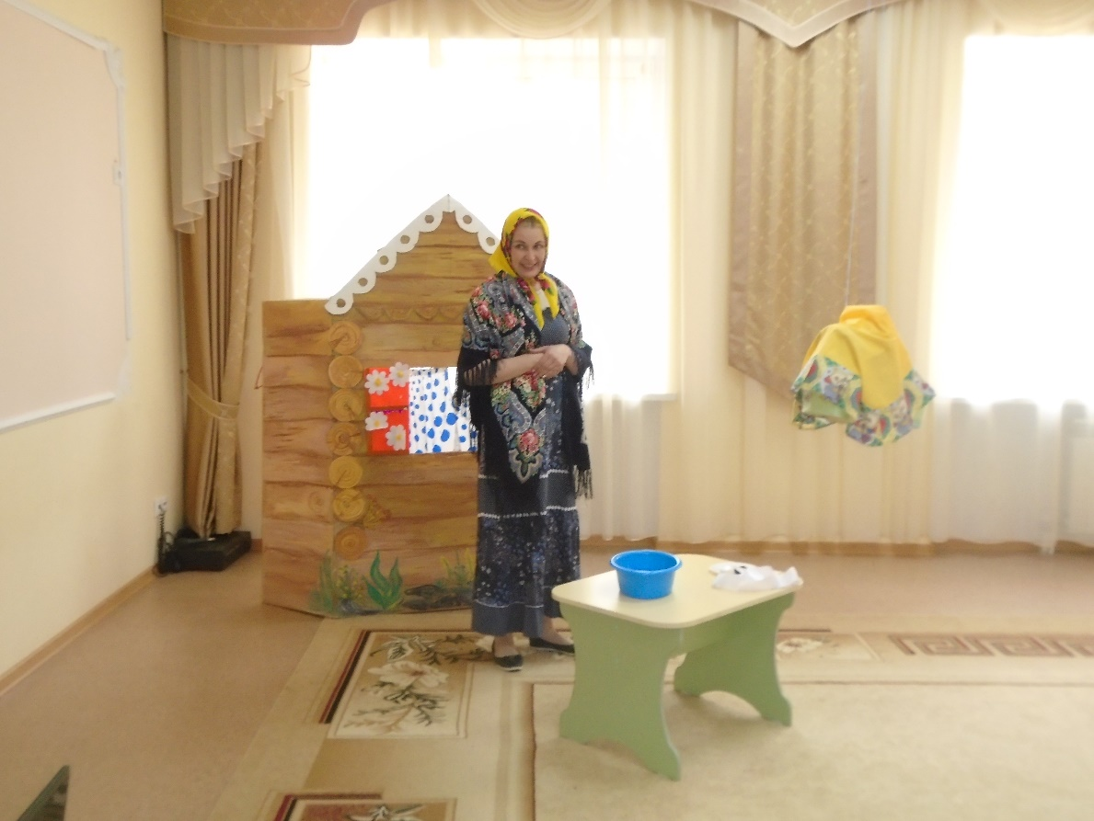

Когда купали малышей, пели пестушки, потешки

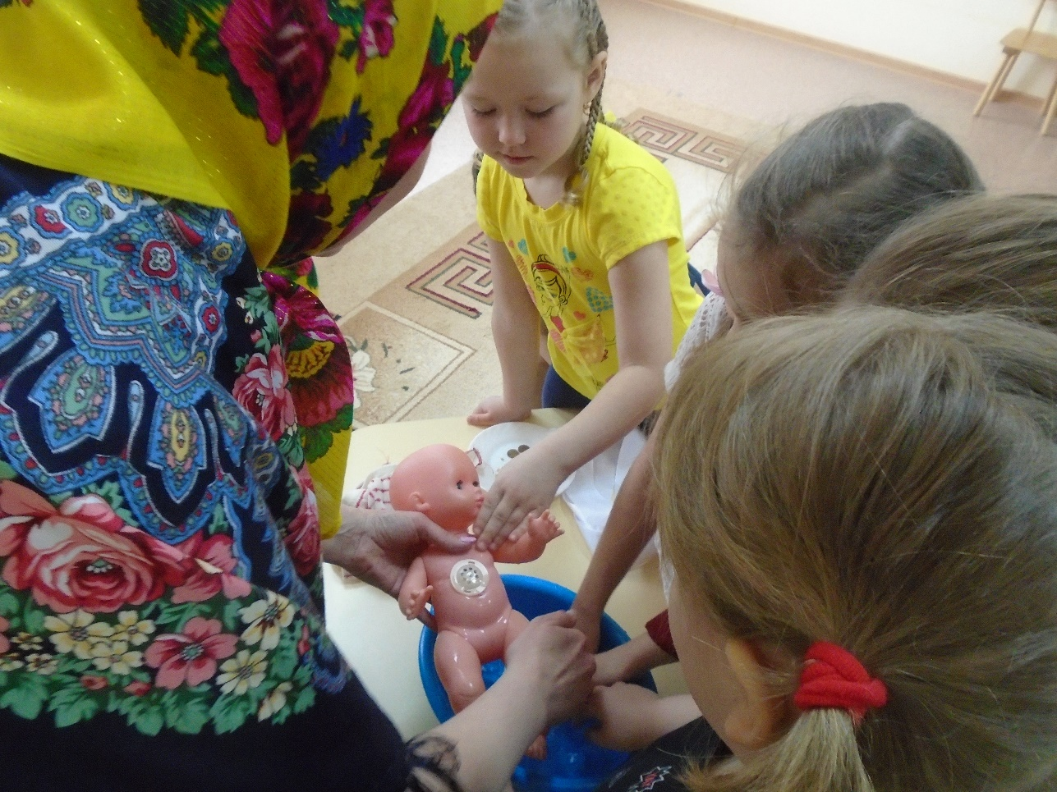

В люльку клали крупу, уголек и монеты…

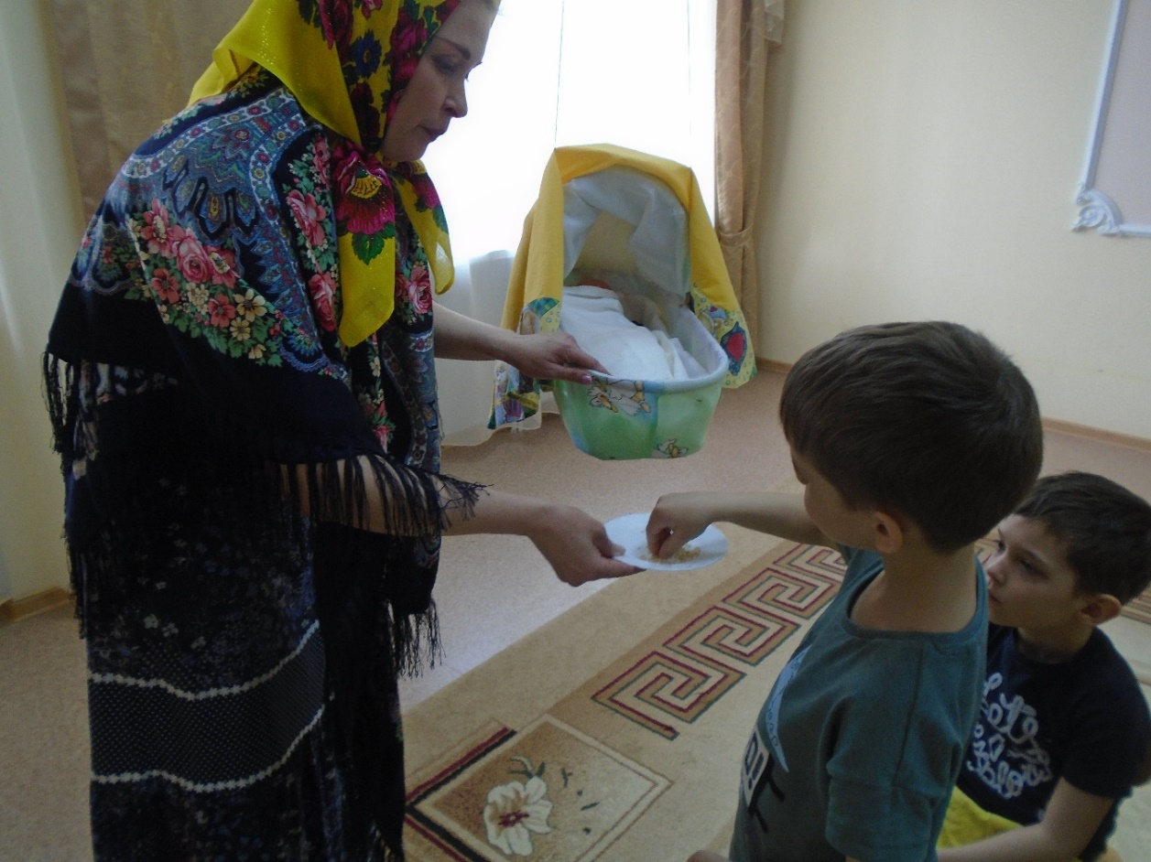

Дружно и весело отмечались русские народные праздники…

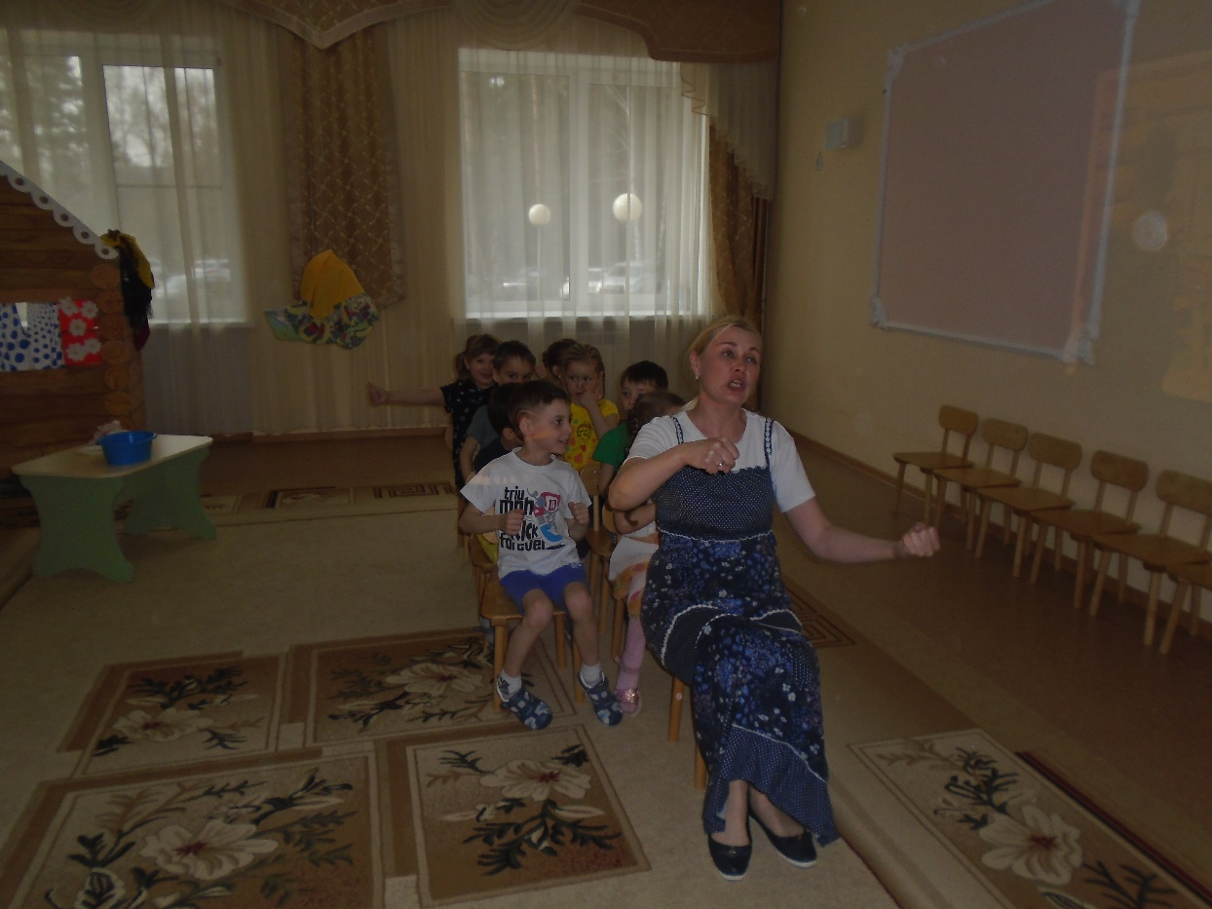

Сохранилась традиция водить хоровод «Каравай» в день рождения

